附件2： 缴费流程
第一步，用手机扫描右侧的二维码,自动转到缴费页面。转到缴费页面后，点击“缴费”后选择“城市”（潍坊），接着选择“单位”（潍坊护理职业学院），“编号”栏中输入身份证号，“姓名”栏中输入姓名，接着再点击“查询”，转入下一页面。
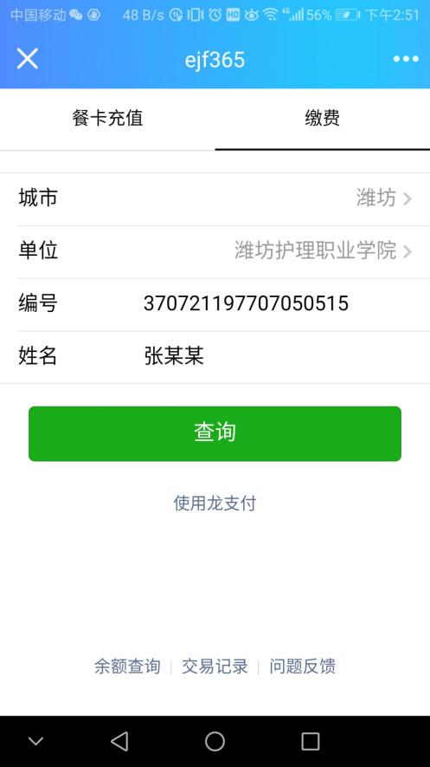

第二步：信息确认无误后，点击下方绿色的“缴费”，转入下一个页面。
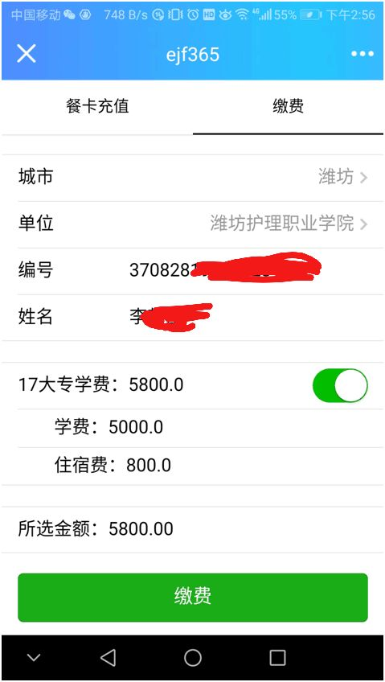

第三步：输入银行卡号（建行卡不收手续费，别的银行卡有手续费），证件号码后四位，点击“确认支付”后根据提示输入短信验证码一步一步完成缴费。
